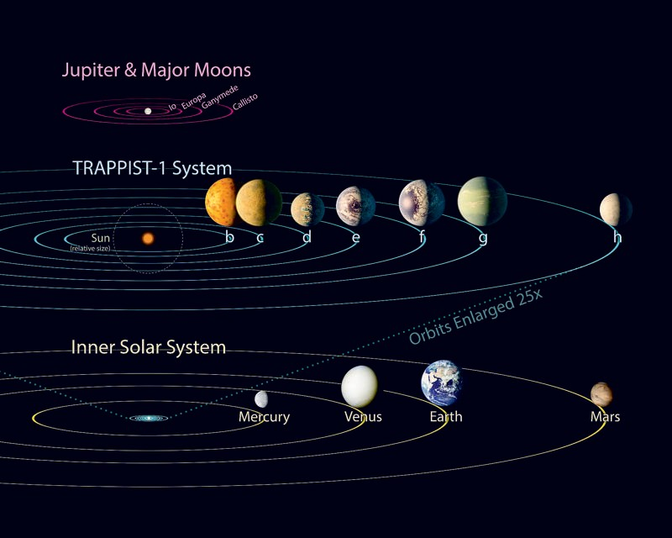
10
Neutrino 35
Czy jesteśmy we Wszechświecie jedyną formą życia, czy też życie istnieje gdzieś jeszcze tam, w Kosmosie?
23 lutego bieżącego roku świat obiegła zaskakująca wiadomość o tym, że naukowcom z NASA udało się odkryć układ siedmiu planet, wszystkich o rozmiarach porównywalnych z rozmiarami Ziemi, krążących wokół wspólnej gwiazdy o nazwie TRAPPIST-1 (z typu bardzo chłodnych czerwonych karłów). Gwiazda znajduje się w gwiazdozbiorze Wodnika, w odległości 39 lat świetlnych od naszego Układu Słonecznego. TRAPPIST-1 ma masę równą około 8% masy Słońca (jest zatem tylko nieco większy od Jowisza), a jego średnica wynosi zaledwie 12% średnicy naszej gwiazdy, temperatura fotosfery zaś sięga około 2560 K (dla porównania temperatura fotosfery Słońca to 5778 K).
Sześć wewnętrznych planet tego układu (oznaczonych b-g) tworzy grupę ciasno upakowaną wokół własnej gwiazdy. Orbity mają tak małe średnice, że okresy obiegu planet wokół gwiazdy TRAPPIST-1 są równe kolejno zaledwie 1,51; 2,42; 4,04; 6,06; 9,1 oraz 12,35 dób ziemskich!
Porównanie układu księżyców Jowisza, układu TRAPPIST-1 i Układu Słonecznego; orbita każdej z siedmiu planet zmieściłaby się we wnętrzu orbity Merkurego (Credit: NASA/JPL-Caltech)
Dlaczego odkrycie NASA jest tak ważne? Ludzkość od lat poszukuje we Wszechświecie planet, na których mogłoby powstać życie. Muszą one spełniać bardzo specyficzne kryteria – najlepiej, gdyby po prostu były jak najbardziej podobne do Ziemi.
Przede wszystkim, życie, jakie znamy, może rozwijać się tylko wówczas, gdy na planecie znajduje się woda (ewentualnie lód). Planety muszą się zatem znajdować w odpowiedniej odległości od swej gwiazdy – niezbyt małej, gdyż wtedy na planecie jest za ciepło i cała woda wyparowuje. Tak też jest w przy- padku odkrytego układu planetarnego. Gdyby gwiazdą centralną było w nim nasze Słońce, planety te „upiekłyby się”. Jednakże TRAPPIST-1 jest wystarcza-
Siedem planet o rozmiarze Ziemi!
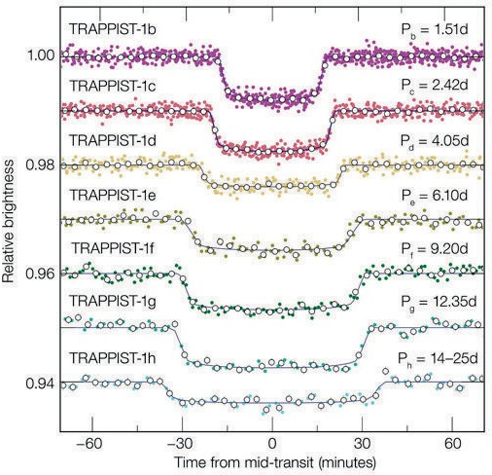
Neutrino 35
11
jąco mały, a do tego spala swój wewnętrzny wodór wystarczająco powoli (ni- ska temperatura fotosfery), aby krążące wokół niej planety otrzymywały ilość promieniowania równą pomiędzy 13% (planeta h) a 400% (planeta b) tego, co dociera ze Słońca do powierzchni Ziemi. Pod tym względem planety c, d i f są analogiczne do planet: Wenus, Ziemia i Mars w naszym Układzie Słonecznym i na każdej z nich, potencjalnie, może istnieć woda, a planety e, f i g mogą (zgodnie z modelami klimatycznymi) nawet posiadać oceany.
Drugim kryterium jest rozmiar i gęstość samej planety, które wpływają na wartość siły grawitacji na jej powierzchni. Planety badanego układu są w swych rozmiarach bardzo podobne do Ziemi – ich promienie są równe od 75% do 113% promienia naszej planety. Warto zauważyć, iż pomiarów tych dokona- no w specyficzny sposób – wnioskując na podstawie ilości światła z gwiazdy centralnej blokowanego podczas przemieszczania się konkretnej planety na tle gwiazdy TRAPPIST (zob. rys.).
Kolejnym kryterium rozstrzy- gającym o kandydaturze planet na siedliska życia jest geologia. Nie tylko, że niektóre z odkrytych planet są wystarczająco duże, aby zachodziły na nich ruchy tek- toniczne, ale także ich bliska od- ległość w układzie planetarnym może powodować powstawanie sił pływowych. Powodują one za- równo pojawianie się przypływów i odpływów potencjalnych wód oceanicznych, jak i (co ważniej- sze) powstanie tarcia pływowego substancji ciekłych wewnątrz pla- nety, co z kolei generuje ciepło. Zatem istnieje szansa, że planety
Spadki jasności TRAPPIST-1 spowodowane przez
układu TRAPPIST-1 są ogrzewane również od wewnątrz, co może pozytywnie wpływać na skład at-
siedem planet; większe planety powodują większe spadki jasności, natomiast planety krążące w dużej odległości powodują, iż spadki jasności trwają dłużej (Kosmiczny Teleskop Spitzera). Źródło: Wikipedia
mosfery tych planet. Badania w
kierunku określenia tego składu znalazły się teraz w centrum uwagi uczonych. Nawet jeśli na odkrytych planetach nie ma jeszcze życia, gdyż jest ono wciąż
zagrożone przez potencjalne promieniowanie X i ultrafioletowe, charaktery- styczne dla czerwonych karłów, a zabójcze dla znanego nam życia, TRAPPIST-1 jest gwiazdą, która ma przed sobą jeszcze wiele lat istnienia (ocenia się, że jest to około 700 razy dłużej niż istnieje dotychczasowy Wszechświat), w trakcie którego życie w owym układzie planetarnym może się w końcu pojawić.
Publikując informację o tym wielkim odkryciu, przedstawiciel NASA powie- dział: „Odkrycie to umacnia nas w przekonaniu, że nie jest już kwestią czy znajdziemy drugą Ziemię, ale raczej kiedy to nastąpi”.
Więcej informacji:
- https://www.theguardian.com/science/2017/feb/22/thrilling-discovery-of-seven- earth-sized-planets-discovered-orbiting-trappist-1-star
- https://arstechnica.com/science/2017/02/nearby-system-has-7-earth-sized-planets
-several-in-the-habitable-zone/
Polecamy także artykuł o egzoplanetach w Neutrinie 32 (Wiosna 2016).
DS

